ЛР2. Интерфейс редактора и сцены/уровни
Цель работы: создать тестовую сцену, добавить объекты окружения, настроить камеру и разобраться с иерархией.
Создание сцены. В Assets/Scenes создана сцена TestLevel. Сохранена через Ctrl+S.
Объекты окружения.
- Plane (пол) — масштаб (5, 1, 5), материал серый.
- Cube (тестовый предмет для подбора) — позиция (2, 0.5, 3).
- Player (пустой GameObject с компонентом Character Controller).
- Main Camera (дочерний объект Player).
- Directional Light (стандартный источник света Unity).
Настройка камеры. Камера перемещена внутрь Player и установлена на позицию (0, 0.8, 0) — высота глаз персонажа. Это даёт вид от первого лица.
Иерархия объектов:
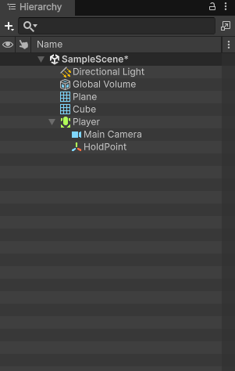
Работа с Transform. У всех объектов настроены Position, Rotation, Scale. Изучены координаты, режимы в редакторе, инструменты Move, Rotate, Scale (W, E, R).
Скриншоты:
- Окно Scene с видом тестового уровня.
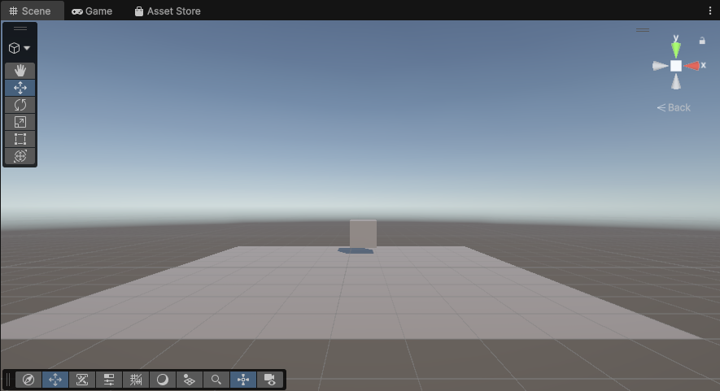
- Окно Inspector с параметрами компонента Character Controller.
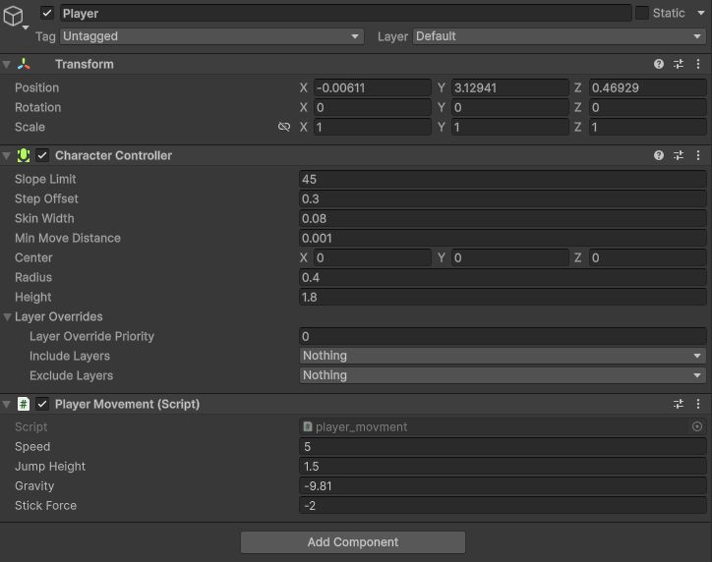
Вывод: создана тестовая сцена с базовыми объектами, настроена камера от первого лица, изучена иерархия и работа с Transform.

